https://educacionplasticayvisual.com/dibujo-tecnico/paralelas-y-perpendiculares/
https://www.youtube.com/watch?v=XLlVTTSuuCo&list=PLaHAKk46nWmK25Yn4hBlytwtrlsPeASR2

🔹 Rectas Paralelas
Definición: Son dos o más rectas que están en el mismo plano y nunca se cruzan, no importa cuánto se extiendan.
Tienen la misma pendiente si están representadas en un plano cartesiano.
Ejemplo visual:  | |  | |  | |  | | | Estas dos líneas rectas son paralelas porque mantienen siempre la misma distancia entre ellas.  Ejemplo en la vida real:  - Los rieles de un tren  - Las líneas del cuaderno
En el plano cartesiano (coordenadas XY)
➤ Rectas paralelas
Tienen la misma pendiente (m) pero diferente intersección en Y.
- Ejemplo:
  - Recta A: y = 2x + 3
  - Recta B: y = 2x - 5
  - Ambas tienen pendiente m = 2 → son paralelas

🔹 Rectas Perpendiculares
Definición: Son dos rectas que se cruzan formando un ángulo recto (90°).

|  |  ---+---  |  | | El símbolo “+” indica que se cruzan en ángulo recto.  Ejemplo en la vida real:  - La esquina de una hoja de papel  - Las esquinas de una puerta
➤ Rectas perpendiculares
Sus pendientes son opuestas y recíprocas.
Es decir: si una recta tiene pendiente m, la otra tiene pendiente -1/m.
- Ejemplo:
  - Recta A: y = (1/2)x + 1
  - Recta B: y = -2x + 4
  - Pendientes: 1/2 y -2 → son perpendiculares

🔹 1. Rectas oblicuas
Definición: Son rectas que se cruzan, pero no forman un ángulo recto.
Es decir, no son perpendiculares.
Características:
- Se intersectan en un solo punto.
- El ángulo que forman no es de 90°.
- Sus pendientes son diferentes y no son opuestas ni recíprocas.
/  /  +---------  \  \ | Ejemplo en la vida real:  - Las manecillas del reloj cuando no marcan las 3 o las 9.  - Dos calles que se cruzan en diagonal.

2. Rectas coincidentes
Definición: Son la misma recta, aunque puedan estar escritas de forma diferente.
Tienen todos los puntos en común.
Características:
- Tienen la misma pendiente y la misma intersección.
- Están una sobre la otra, son literalmente la misma línea.
Ejemplo:
- y = 2x + 1
- 2y = 4x + 2 → Si simplificas, también es y = 2x + 1

https://educacionplasticayvisual.com/dibujo-tecnico/elementos-geometricos-basicos/

Posiciones relativas entre rectas.
Dos o más rectas pueden relacionarse entre si según sus posiciones:
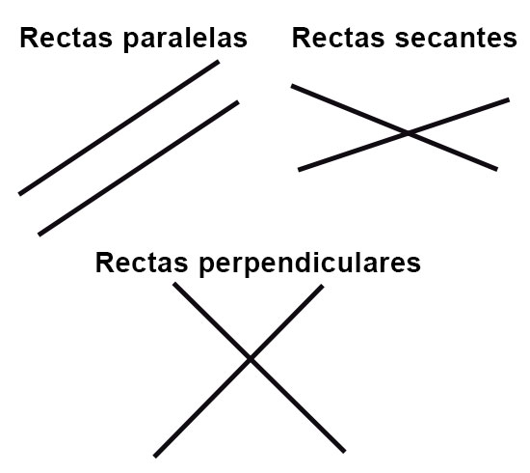 | Paralelas: Se dice que dos rectas son paralelas si siempre se mantienen a una misma distancia entre si, y nunca se llegan a cortar.  Perpendiculares: Se dice que dos rectas son perpendiculares cuando al cortarse forman 4 ángulos rectos (90 grados).  Secantes: Dos rectas son secantes cuando al se cortan formando ángulos distintos al ángulo recto.

Tipo de rectas | ¿Se cruzan? | ¿Ángulo que forman? | Pendientes
Paralelas | No | No se cruzan | Igual
Perpendiculares | Sí | 90° | Opuestas y recíprocas
Oblicuas | Sí | Distinto de 90° | Diferentes
Coincidentes | Sí (todas) | Son la misma | Igual

📌 En resumen:
- Recta oblicua: término matemático preciso para cuando dos rectas se cruzan sin formar 90°.
- Recta inclinada: término más amplio o informal, puede incluir a las oblicuas, pero también a otras. Significa que tiene inclinación respecto a otra, no es vertical ni horizontal. Puede ser oblicua, pero también lo es una perpendicular en cierto contexto. Se usa de forma más general.
- Recta diagonal: término geométrico específico para figuras, no es sinónimo exacto de oblicua. Una diagonal es un caso especial: une dos vértices no consecutivos de un polígono (como un cuadrado). Puede ser una recta oblicua, pero no todas las rectas oblicuas son diagonales.
Supón que tienes un cuadrado:
A-------B
| |
| |
D-------C

- La línea que une A y C o B y D es una diagonal.
- Esa misma línea es oblicua respecto a los lados del cuadrado.
- Y se podría decir que está inclinada, porque no es vertical ni horizontal.

https://educacionplasticayvisual.com/forma/
https://educacionplasticayvisual.com/forma/introduccion/
https://educacionplasticayvisual.com/forma/que-es-la-forma/
https://educacionplasticayvisual.com/forma/clasificacion-de-formas/
https://educacionplasticayvisual.com/forma/relaciones-entre-formas/
https://educacionplasticayvisual.com/forma/representacion-de-formas-y-expresividad/

1- Antecedentes académicos (certificación de notas de 12 grados)
2- Certificación de notas de Universidad
3- Titulo de Universidad
4- Plan temático Universidad
5- Certificación de Nacimiento

